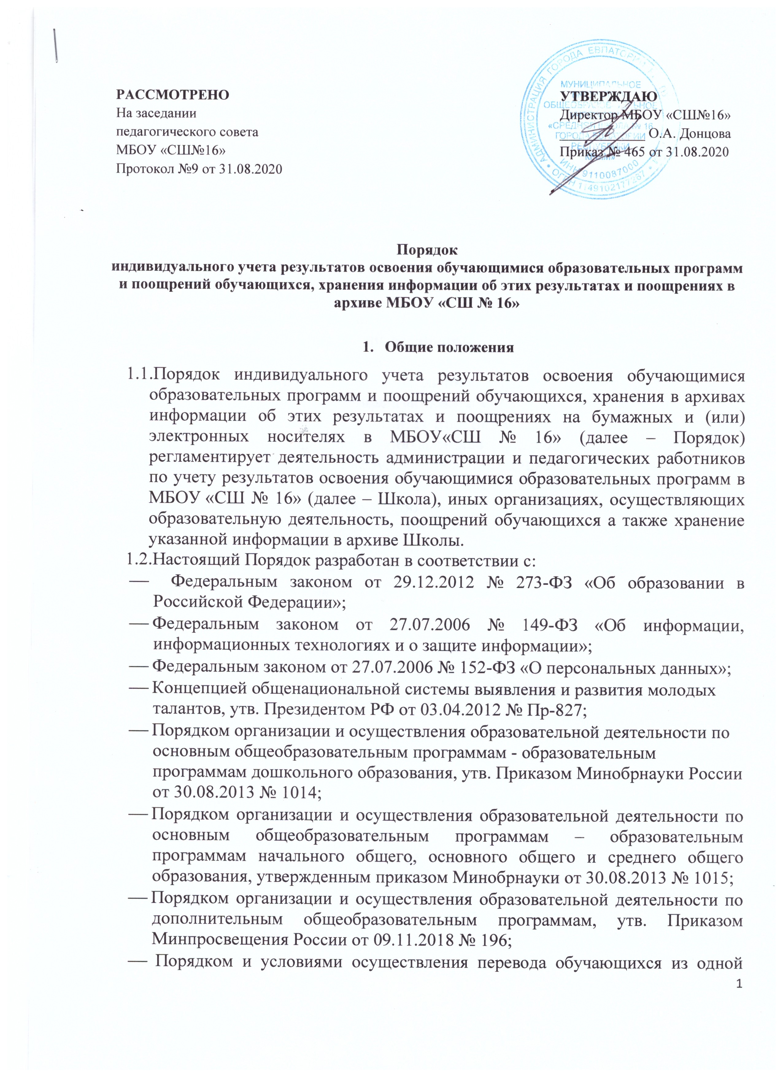
- организации, осуществляющей образовательную деятельность по образовательным программам начального общего, основного общего и среднего общего образования, в другие организации, осуществляющие образовательную деятельность по образовательным программам соответствующих уровня и направленности, утв. Приказом Минобрнауки России от 12.03.2014 № 177;
- Федеральным государственным образовательным стандартом дошкольного образования, утв. Приказом Минобрнауки России от 17.10.2013 № 1155;
- Федеральным государственным образовательным стандартом начального общего образования, утвержденным приказом Минобрнауки от 06.10.2009 № 373;
- Федеральным государственным образовательным стандартом основного общего образования, утвержденным приказом Минобрнауки от 17.12.2010 № 1897;
- Федеральным государственным образовательным стандартом среднего общего образования, утвержденным приказом Минобрнауки от 17.05.2012 № 413;
- Федеральным государственным образовательным стандартом начального общего образования обучающихся с ограниченными возможностями здоровья, утв. приказом Минобрнауки России от 19.12.2014 № 1598;
- Федеральным государственным образовательным стандартом образования обучающихся с умственной отсталостью (интеллектуальными нарушениями), утв. Приказом Минобрнауки России от 19.12.2014 № 1599;
- Правилами выявления детей, проявивших выдающиеся способности, сопровождения и мониторинга их дальнейшего развития, утв. постановлением правительства РФ от 17.11.2015 № 1239;
- Правилами организации хранения, комплектования, учёта и использования документов Архивного фонда Российской Федерации и других архивных документов в органах государственной власти, органах местного самоуправления и организациях, утв. Приказом Минкультуры России от 31.03.2015 № 526;
- Приказом Минкультуры России от 25.08.2010 № 558 «Об утверждении "Перечня типовых управленческих архивных документов, образующихся в процессе деятельности государственных органов, органов местного самоуправления и организаций, с указанием сроков хранения"»;
- Уставом МБОУ «СШ № 16»
  - Школа осуществляет учет результатов освоения обучающимися образовательных программ индивидуально, по каждому обучающемуся отдельно, в течение всего периода его обучения в школе, а также осуществляет хранение полученных данных в соответствии с требованиями законодательства Российской Федерации.
  - В Положении используются следующие понятия и определения:
    - индивидуальное образовательное достижение обучающегося – результат освоения обучающимся основных и дополнительных образовательных программ, профессионального обучения в соответствии с индивидуальными их потребностями и возможностями;
    - личное дело – сгруппированная и оформленная в соответствии с установленными требованиями совокупность документов, содержащих сведения об обучающемся, предусмотренные нормативными правовыми актами, локальными нормативными актами и организационно-распорядительными документами;
    - портфолио обучающегося – это способ фиксирования, накопления и оценки индивидуальных образовательных достижений обучающихся в процессе его образовательной деятельности;
    - поощрение – способ стимулирования, побуждения обучающегося к образовательной, творческой, спортивной и иной деятельности, элемент оценки полученного образовательного результата.
- Цели и задачи индивидуального учета результатов освоения обучающимися образовательных программ и поощрений обучающихся
  - Целями индивидуального учета результатов освоения образовательных программ и поощрений обучающихся является обеспечение получения качественного основного и дополнительного образования, контроль за достижением планируемых результатов освоения реализуемых в школе образовательных программ, стимулирование познавательной активности обучающихся, достижение соответствия результатов образовательной деятельности обучающихся требованиям Федеральных государственных образовательных стандартов (далее – ФГОС), государственных стандартов.
  - Задачами индивидуального учета результатов освоения образовательных программ и поощрений обучающихся являются:
    - индивидуальный подход в обучении, непрерывность и преемственность на всех уровнях общего образования;
    - обеспечение функционирования внутренней системы оценки качества образования в школе;
    - определение уровня освоения обучающимися образовательных программ;
    - определение индивидуальной динамики образовательных достижений обучающихся;
    - установление степени соответствия фактически достигнутых образовательных результатов планируемым результатам образовательной деятельности;
    - информирование родителей (законных представителей) об успеваемости детей, отсутствии/наличии академических задолженностей;
    - выявление и поддержка обучающихся с особыми образовательными потребностями;
    - реализация права обучающихся и их родителей (законных представителей) на выбор организации, осуществляющих образовательную деятельность, права обучающегося на перевод в другую образовательную организацию, реализующую образовательную программу соответствующего уровня,
    - реализация права обучающихся на зачет организацией, осуществляющей образовательную деятельность, в установленном ею порядке, результатов освоения обучающимися учебных предметов, курсов, дисциплин (модулей), практики, дополнительных образовательных программ в других организациях, осуществляющих образовательную деятельность;
    - реализация права обучающихся на поощрение за успехи в учебной, физкультурной, спортивной, общественной, научной, научно-технической, творческой, экспериментальной и инновационной деятельности;
    - осуществление индивидуального отбора обучающихся при приеме на обучение для получения основного общего и среднего общего образования с углубленным изучением отдельных предметов, профильного обучения, обучения по интегрированным образовательным программам в области искусств, физической культуры и спорта, иных случаях, установленных законодательством.
    - принятие решения о переводе обучающихся с уровня начального общего на уровень основного общего образования.
    - выдача и оформление документов об образовании, документов об обучении, документов, подтверждающих текущие результаты освоения образовательных программ (части образовательных программ).

- Принципы организации индивидуального учета результатов освоения обучающимися образовательных программ и поощрений обучающихся
  - Школа организует индивидуальный учет результатов освоения обучающимися образовательных программ и поощрений обучающихся (далее – индивидуальный учет) в соответствии с нормативными правовыми актами, регламентирующими ведение делопроизводства в образовательных организациях, сбор и обработку персональных данных.
  - Индивидуальный учет основан на принципах оптимизации форм отчетности, порядка регламентации педагогической деятельности и документирования управленческой деятельности при неукоснительном соблюдении прав и законных интересов участников образовательных отношений.
  - Индивидуальный учет осуществляется с использованием информационных технологий при соблюдении принципа вариативности и адаптации системы учета к потребностям и возможностям участников образовательных отношений.
  - Информация об индивидуальных образовательных результатах обучающихся школы обрабатывается в соответствии с законом о персональных данных и политикой обработки персональных данных Школы. Передача данных об результатах освоения обучающимися образовательных программ и поощрений обучающихся лицам, не являющимся родителями (законными представителями ребенка) без их согласия не допускается, за исключением случаев, установленных законодательством Российской Федерации.
  - Организация индивидуального учета результатов освоения обучающимися образовательных программ и поощрений обучающихся должна способствовать эффективному функционированию внутренней системы оценки качества образования, индивидуализации образовательных траекторий, обучающихся и проведению самообследования.

- Индивидуальные образовательные результаты обучающихся и поощрения
  - По итогам освоения основных образовательных программ начального общего, основного общего, среднего общего образования у обучающихся должны быть сформированы личностные, предметные и метапредметные результаты в соответствии с требованиями ФГОС.
  - К индивидуальным образовательным результатам обучающихся относятся:
    - учебные достижения;
    - достижения по программам внеурочной деятельности;
    - личностные образовательные результаты;
    - достижения по программам дополнительного образования;
  - Индивидуальные результаты освоения обучающимися программ (в том числе отдельной части или всего объема учебного предмета, курса, дисциплины (модуля) образовательной программы) начального общего, основного общего, среднего общего образования определяются в ходе:
    - проведения текущего контроля успеваемости, промежуточной, итоговой и государственной итоговой аттестации,
    - реализации мероприятий плана внеурочной деятельности;
    - оценки участия обучающихся в образовательных, творческих, спортивных и иных мероприятиях международного, федерального, регионального и (или) локального уровня.
    - анализа данных, полученных при проведении мероприятий независимой оценки качества образовательных достижений, обучающихся (диагностических и мониторинговых исследований различного уровня).
  - Школа осуществляет индивидуальный учет образовательных достижений обучающихся, полученных в ходе проведения внутренних и (или) внешних диагностических и (или) мониторинговых исследований для коррекции и совершенствования собственной образовательной деятельности, разработки индивидуальных образовательных траекторий, обучающихся и достижения планируемых результатов освоения основных образовательных программ.
  - Результаты освоения дополнительных образовательных программ определяются в ходе проведения текущего контроля успеваемости, промежуточной аттестации, участия обучающихся в творческих и спортивных мероприятиях международного, федерального, регионального и (или) локального уровня. Кроме того, результативность освоения дополнительных образовательных программ определяется количественными показателями:
- перехода обучающихся на следующий уровень освоения дополнительной образовательной программы;
- участия обучающихся в конкурсных мероприятиях;
- наличия победителей и призеров конкурсных мероприятий.
  - Школа осуществляет индивидуальный учет результатов освоения дополнительных образовательных программ в виде формирования индивидуальных портфолио обучающихся, портфолио объединения дополнительного образования (студии, группы, кружка, секции). Портфолио индивидуальных образовательных достижений ведет сам обучающийся под руководством классного руководителя (руководителя объединения дополнительного образования), Портфолио объединения дополнительного образования ведет его руководитель. Портфолио объединения дополнительного образования может вестись в электронной форме.
  - Школа осуществляет поощрение обучающихся в соответствии с законодательством Российской Федерации и локальными нормативными актами Школы. Виды и условия поощрений за успехи в учебной, физкультурной, спортивной, общественной, научной, научно-технической, творческой, экспериментальной и инновационной деятельности на уровне Школы устанавливаются соответствующим локальным нормативным актом.

- Формы и порядок индивидуального учета результатов освоения обучающимися образовательных программ и поощрений обучающихся
  - Индивидуальный учет результатов освоения обучающимися образовательных программ школы осуществляется с помощью информационной системы оказания государственной услуги «Предоставление информации о текущей успеваемости учащегося, ведение электронного дневника, электронного журнала успеваемости» «Электронный журнал/дневник» (далее – ЭЖД), а также на бумажных и электронных носителях.
  - Порядок выставления в ЭЖД отметок текущего контроля, промежуточной и итоговой аттестации по основным и дополнительным образовательным программам регламентируется локальным нормативным актом школы – Положением о ведении электронного журнала/дневника.
  - Индивидуальный учет результатов освоения программ дополнительного образования осуществляется с помощью ЭЖД в журналах групп дополнительного образования. Выставление отметок по результатам текущего контроля успеваемости и (или) промежуточной аттестации осуществляется педагогом дополнительного образования в соответствии с формой и периодичностью текущего контроля и промежуточной аттестации, установленных учебным планом конкретной дополнительной образовательной программы.
  - Для использования информации, содержащейся в ЭЖД, на бумажном носителе данные электронного журнала/дневника выводятся на печать и заверяются директором Школы в установленном Инструкцией по делопроизводству порядке.
  - Бумажными носителями индивидуального учета результатов освоения обучающимися образовательных программ и поощрений обучающихся являются:
    - документы об образовании;
    - документы об обучении;
    - документы, содержащие информацию об успеваемости обучающегося в текущем учебном году;
    - документы учета выданных документов об образовании, документов об обучении, документов, содержащих информацию о текущих образовательных результатах (книги и журналы регистрации);
    - дипломы, грамоты, сертификаты и иные документы, подтверждающие образовательные достижения обучающихся;
    - листы наблюдений, листы оценки индивидуального проекта.
    - Итоговые отметки обучающегося по программам основного общего образования и среднего общего образования, в случае успешного прохождения обучающимся государственной итоговой аттестации, выставляются в соответствующий документ об образовании – аттестат об основном общем образовании или аттестат о среднем общем образовании. Документ об образовании, выдаваемый лицам, успешно прошедшим государственную итоговую аттестацию, подтверждает получение общего образования соответствующего уровня. Сведения о выданных документах об образовании и документах об обучении вносятся в Федеральную информационную систему «Федеральный реестр сведений о документах об образовании и (или) о квалификации, документах об обучении».
  - Документы, подтверждающие результаты освоения обучающимися образовательных программ и поощрения обучающихся (и (или) их копии) включаются в личные дела обучающихся, а также формируются в Портфолио образовательных достижений обучающихся.
  - Порядок формирования и ведения Портфолио образовательных достижений обучающихся регламентируется соответствующим локальным нормативным актом Школы.
  - Классные руководители не позднее 30 июня текущего учебного года вносят данные о годовых /итоговых отметках по предметам в личные дела обучающихся согласно учебному плану класса, записывают сведения о наградах и поощрениях.
  - Контроль за внесением сведений о результатах освоения образовательных программ и (или) их части осуществляет заместитель директора по воспитательной работе.
  - Бумажные носители индивидуального учета результатов освоения обучающимися образовательных программ и поощрений обучающихся могут дублироваться на электронные носители.
  - При приеме и (или) переводе в Школу лиц, ранее обучавшихся в других организациях, осуществляющих образовательную деятельность, Школа принимает, учитывает и осуществляет хранение сведений о результатах освоения обучающимися образовательных программ и поощрений обучающихся, содержащихся в документах об образовании, документах об обучении, документах, содержащих информацию об успеваемости обучающегося в текущем учебном году, иных документах.
  - Предоставление документов, подтверждающих образовательные достижения обучающегося, не предусмотренных порядком приема на обучение по программе соответствующего уровня, установленного законодательством Российской Федерации, осуществляется на добровольной основе, на основании волеизъявления обучающихся и (или) их родителей (законных представителей).
  - Зачет результатов освоения обучающимися учебных предметов, курсов, дисциплин (модулей), практики, дополнительных образовательных программ в других образовательных организациях осуществляется в соответствии с Порядком зачета школой результатов освоения обучающимися учебных предметов, курсов, дисциплин (модулей), практики, дополнительных образовательных программ в других организациях, осуществляющих образовательную деятельность.

- Порядок хранения индивидуальных результатов освоения обучающимися образовательных программ и поощрений
  - Сроки хранения и порядок передачи и хранения документов учета результатов освоения обучающимися образовательных программ и поощрений обучающихся для архивного хранения определяются в соответствии с номенклатурой дел, Инструкцией по делопроизводству и Положением об архиве Школы.
  - Хранение учетных данных осуществляется на бумажных и электронных носителях. Архивное хранение учетных данных в электронном виде предусматривает контроль за их целостностью и достоверностью на протяжении всего необходимого срока хранения.
  - В конце каждого учебного периода, завершающегося промежуточной аттестацией обучающихся, осуществляется выгрузка данных из ЭЖД на сервер Школы с целью последующей архивации в электронном виде. сводная ведомость должна быть передана в архив сразу по завершении ведения учета в соответствующем электронном журнале.
  - По окончании каждого учебного года, не позднее 30 июня, производится электронное резервное копирование электронных журналов на 2-х носителях, хранение которых осуществляется в разных помещениях в соответствии с приказом директора школы.
  - При выгрузке данных из электронной формы и выведении их на печать группа листов по каждому классу вкладывается в отдельный файл и распечатывается отдельной папкой по каждому классу, подписываются директором Школы и заверяются печатью Школы.
  - Распечатанные по окончании учебного года сводные ведомости успеваемости классов за учебный год прошиваются, подписываются директором Школы, заверяются печатью и направляются на хранение в архив Школы сроком хранения не менее чем на 25 лет.
  - Сохранность документов в архиве школы обеспечивается комплексом мероприятий по созданию нормативных условий, соблюдению нормативных режимов и надлежащей организации хранения документов, исключающих хищение и утрату и обеспечивающих поддержание в нормальном физическом состоянии.

